ІСТОРІЯ УКРАЇНИ 9 КЛАС

Тема. Суспільно-політичний рух в Наддніпрянській Україні в 70-90-хрр. ХІХ ст..
Соціально-економічне становище західноукраїнських земель в другій половині ХІХ ст..

Виконайте тести.

Відповіді надіслати на електронну адресу: luda_drozd@mail.ru, вказавши клас і своє прізвище та ім’я. Або на Вайбер 0971479708 також вказавши свої дані.

1. В якому році було видано указ царя, в якому проголошувалося „...не допускати ввозу в межі імперії ... яких би то не було книг і брошур, що видаються за кордоном на малоруському наріччі, а також і друкування на ньому текстів до музичних нот...”?
1861 р.
1863 р.
1876 р.
1882 р.

2. Які українські землі були охоплені польським національно-визвольним повстанням 1863 р.?
Східної Галичини
Правобережжя
Півдня
Лівобережжя

3. Який український політичний журнал видавався М.Драгомановим у Женеві у 1878-1882 рр.?
„Земля і воля”
„Зоря Галицька”
„Основа”
„Громада”

4. Війська яких країн брали участь у Кримській війні?
Росії та Туреччини
Росії, Туреччини, Англії
Росії, Туреччини, Англії, Франції
Росії, Туреччини, Англії, Франції та П’ємонту

5. Які події мали місце на українських землях під час Кримської війни?
Скасування кріпацтва
Повстання воєнних поселенців
Ліквідація Задунайської Січі
„Київська козаччина”

6. Сутність поняття «громади»:
господарські організації, метою яких був спільний обробіток землі та збут сільськогосподарської продукції

культурно-освітні організації, метою яких було поширення національної ідеї шляхом видання книг, газет, проведення театральних вистав, вечорів тощо

профспілкові організації, які ставили за мету захист інтересів українських робітників

політичні організації, які ставили за мету відродження української державності

7. Яких територіальних втрат зазнала Росія в результаті Кримської війни?
Частина Південної Бессарабії
Кримський півострів
Чорноморське узбережжя між Дунаєм і Південним Бугом
8. Коли українські діячі Санкт-Петербурга створили першу українську громаду?
1869р.
1859р.
1863р.
1861р.

9. У якому році почав друкуватися журнал "Основа"?
1861 р.
1864 р.
1867 р.
1870 р.

10. На фотографії зображено лідера

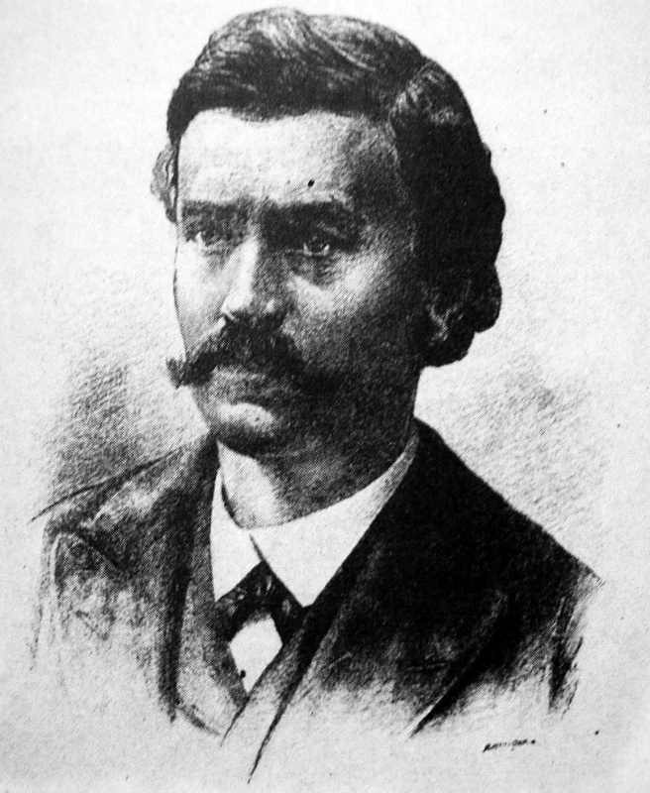

москофілів і народовців
хлопоманів і громадівців
радикалів і народовців
Братства тарасівців

11. У 1863 р. царською владою ухвалено розпорядження, що ввійшло в історію під назвою
«Емський указ»
«Столипінський циркуляр»
«Валуєвський циркуляр»
«Жалувана грамота»

12. 1863 р. та 1876 р. в історії України пов’язані з:
забороною друкування та завезення з-за кордону книг українською мовою

заснуванням товариства «Просвіта» та Літературного товариства ім.
Т. Шевченка

створенням перших гуртків хлопоманів і народників

упровадженням земств та єдиної системи початкової освіти

Переглянути відео і презентацію та опрацювати параграфи 20, 22

Всього найкращого!!!!!!! Миємо руки з милом і п’ємо багато води. Чекаю відповіді (перші три отримують плюс 1 бал)



